文献阅读

Simplified system for relative phase control between two input beams for coherent polarization beam combination

**实验目标**：

本文设计了一个相干偏振光束合光系统(coherent polarization beam combination). 获得两束稳定偏振状态的光束对于控制两束光的相对相位非常重要。所以本文使用PBS出射的光控制两束光的相对相位。

**实验设置**：

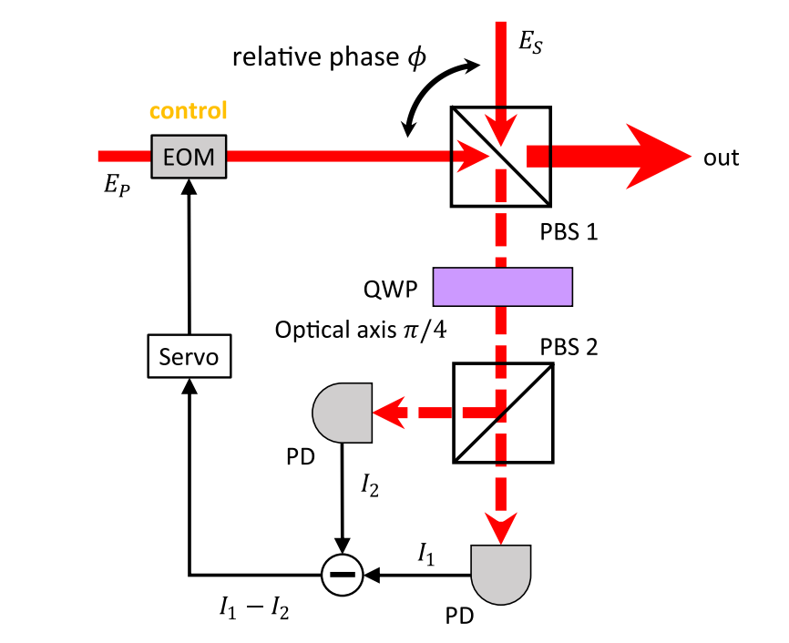

入射光为线偏振光，相位差为*ϕ*，它们的偏振平面与PBS1的偏振面稍微有一点倾斜。那么入射光会存在一部分正交分量从PBS出射。四分之一波片放置在PBS1后，其光轴与p偏振轴存在夹角θ，调整夹角θ=π/4，使得PD探测到的光强差I1-I2与sin*ϕ*成正比。使用光强差信号，入射光的相位差减少为0.如果在QWP后面再放置一块HWP，那么光强差与sin(4θ2*-ϕ*)成正比，θ2是QWP的光轴与p偏振轴的夹角。通过调整θ2，这套装置能实现任意的相对相位调制。

**实验结果**：

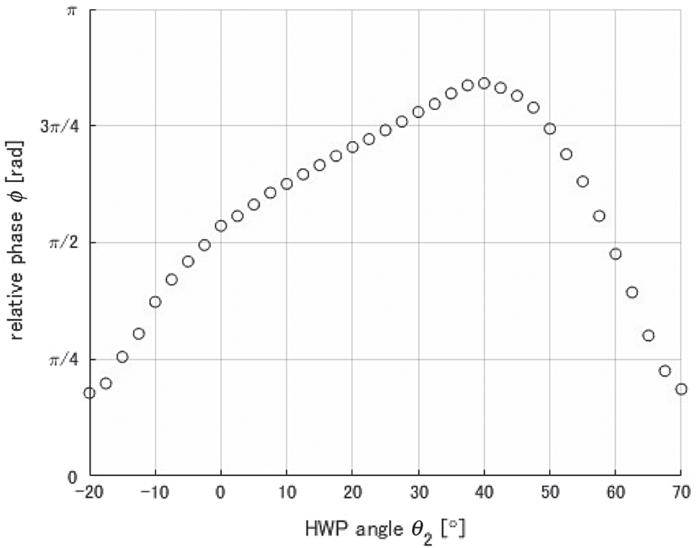

通过实验，该方法能调整在0.1π到0.93π范围内任意调整相对相位。由于PBS出射的光的偏振态非常复杂，所以相对相位差无法减小到0或π。